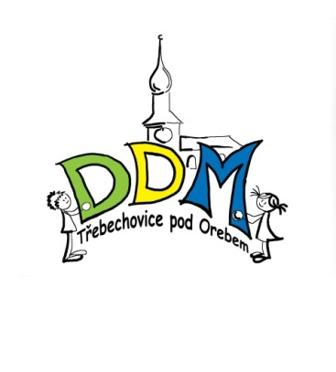
NÁZEV AKCE: ….....................................................................................
DATUM:........................................................

pedagog. dohled:......................................................

POUČENÍ O BOZ A PO na příležitostné akci DDM Třebechovice

- vždy se řídíme pokyny pedagogického dohledu
- jakékoliv zdravotní potíže a úraz ihned hlásíme dohledu
- chráníme zdraví své i ostatních účastníků akce
- chováme se k sobě ohleduplně a v souladu se zásadami slušného chování
- neničíme majetek ani přírodu
- při pobytových akcích se řídíme řádem ubytovacího zařízení
- nikdy nemanipulujeme se zápalkami a hořlavými látkami
- na akcích DDM je přísně zakázáno kouřit, požívat alkoholické nápoje nebo omamné látky
- Dbáme dopravních předpisů

Svým podpisem stvrzuji, že jsem byl poučen o nutnosti dodržování bezpečnosti v průběhu výletu, exkurze, příležitostné akce DDM.
Po celou dobu akce DDM budu dodržovat zásady bezpečnosti, ochrany zdraví, požární ochrany a dopravní předpisy a budu se řídit pokyny pedagogického dozoru.

Jméno účastníka | Podpis | Jméno účastníka | Podpis

